Eine Seefahrt, die ist lustig
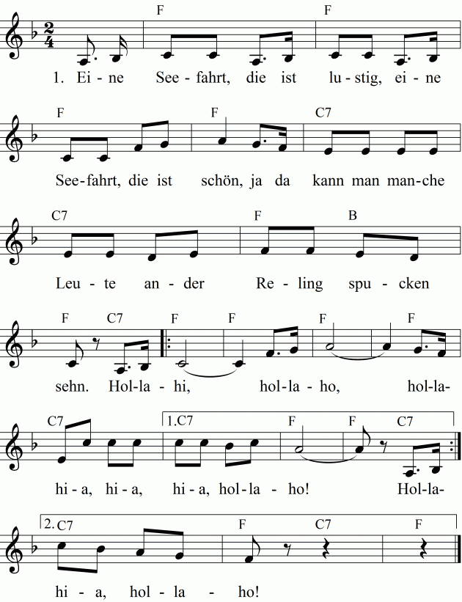
Unser Käptn ist stets nüchtern,
und er mag auch keinen Rum,
bei den Frauen ist er schüchtern,
na, das ist doch wirklich dumm.
|: Holahi, holaho, holahia, hia, hia, holaho! :|
Und die Möwen, froh und heiter,
kleckern öfter was auf's Deck,
doch der Moses nimmt den Schrubber
und fegt alles wieder weg.
|: Holahi, holaho, holahia, hia, hia, holaho! :|
Kommt das Schiff mal in den Hafen,
geht die Mannschaft schnell an Land,
keiner will an Bord mehr schlafen,
na, das ist doch wohlbekannt.
|: Holahi, holaho, holahia, hia, hia, holaho! :|

